

Ministério da Educação

Secretaria de Educação Profissional e Tecnológica

Instituto Federal Catarinense

Câmpus Rio do Sul

**Guilherme Ariel Dias**

**Trabalho de redes de computadores NAT**

Rio do Sul

2022

**NAT**

**O que é nat?**

Nat Significa Network Address Translation, é um protocolo aplicado na camada de rede, tendo como função fazer a tradução dos endereços IP, também das portas TCP da rede local para o mundo.

Dentro da empresa cada dispositivo tem um IP próprio, mas quando pacote deixa a rede local da empresa, acaba passando por uma caixa NAT que converte o IP de origem (interno) no endereço IP verdadeiro da empresa (público). Muitas vezes, a caixa NAT é combinada em um único dispositivo firewall que oferece segurança a rede, controlando precisamente o que entra e o que saí da empresa.

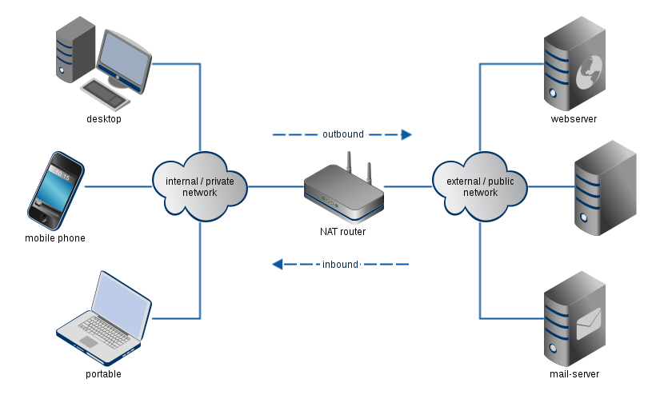

**O que são endereços públicos/ privados**

O endereço de IP público te identifica na internet, para fazer possível com que todas as informações possíveis cheguem a nós. O privado é utilizado em uma rede privada para conectar-se em segurança a outros dispositivos na mesma rede.

Público 🡪 Global

Privado 🡪 Local

**Quais as faixas de endereço**

* Classe A: 10.0.0.0 — 10.255.255.255
* Classe B: 172.16.0.0 — 172.31.255.255
* Classe C: 192.168.0.0 — 192.168.255.255

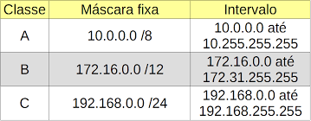

**Redirecionamento da porta IP**

É o que possibilita direcionar uma porta da rede de um nó para outro. Permitindo que um usuário alcance uma porta em um endereço de IP privado mesmo estando fora dessa rede, através de um roteador com NAT habilitado.

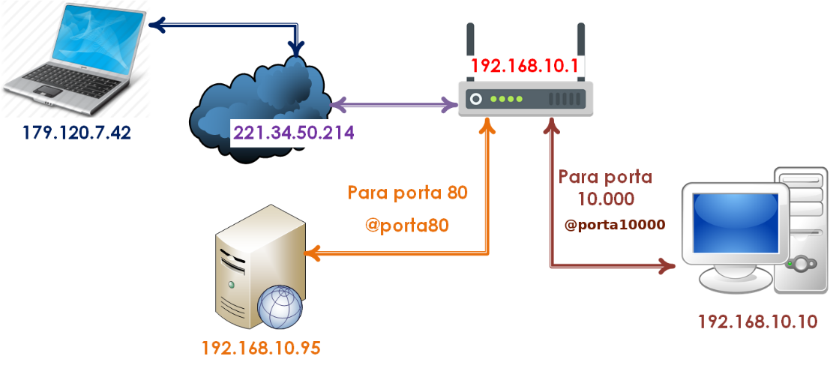

Uma boa questão de fazer isso é evitar o tráfego para uma máquina atrás do gateway NAT dentro da rede, tornando-se acessível ao mundo externo.

**Encaminhamento da porta IP**

O Encaminhamento de porta instrui o roteador a enviar a solicitação para um PC específico na sua rede que atenderá à solicitação. Informa a um roteador que quando uma solicitação de conexão chegar por uma porta já definida por nós, deve enviar essa conexão a um dispositivo específico na qual escolhemos.

**Tipos de NAT**

Existem três tipos de NAT, estático dinâmico e sobrecarga.

Estático: Mapeamento um-para-um de um endereço IP privado para um endereço IP público, é bem útil quando um dispositivo e rede que está dentro de uma rede privada precisa ser acessado pela Internet.

Dinâmico: Mapeamento de um endereço IP privado para um público, o endereço IP público é retirado de um conjunto de endereços que está configurado no roteador final.

Sobrecarga: Capaz de mapear vários endereços IP privados para um único IP público, o processo é dado como realizado quando o equipamento que faz PAT utiliza portas que identificam univocamente cada pedido das máquinas locais.

**Limitações NAT**

Conhece apenas os protocolos TCP e UDP, não sendo possível estabelecer uma conexão que não utilize um desses protocolos.

É possível apenas ter 65.535 conexões ativas no mesmo momento.

**Vantagens NAT**

As entradas são geradas apenas quando há pedido de algum cliente na rede interna, então se vier um pacote da rede externa que não tenha endereço para entrega, ele consequentemente não será entregue a nenhum dispositivo da rede, impossibilitando entrada de conexões indesejadas e o NAT acaba trabalhando como se fosse um firewall.

**Referências**

<http://eitas.com.br/tutorial/15/42>

<https://falati.com.br/o-que-e-nat/>

<https://pt.wikipedia.org/wiki/Network_address_translation>

<https://www.avast.com/pt-br/c-ip-address-public-vs-private#:~:text=Um%20endere%C3%A7o%20IP%20p%C3%BAblico%20te,outros%20dispositivos%20nessa%20mesma%20rede>.

<https://olhardigital.com.br/2019/02/20/dicas-e-tutoriais/como-fazer-o-redirecionamento-de-uma-porta-em-seu-roteador/>

<https://pt.wikipedia.org/wiki/Redirecionamento_de_portas>

<https://www.asus.com/br/support/FAQ/1011721/#:~:text=O%20Encaminhamento%20de%20porta%20instrui,80%20est%C3%A1%20aceitando%20solicita%C3%A7%C3%B5es%20externas>.

<https://support.google.com/googlenest/answer/6274503?hl=pt-BR#:~:text=O%20encaminhamento%20de%20portas%20informa,ser%C3%A3o%20afetados%20por%20essa%20regra>.